Яковлева Любовь Викторовна, учитель математики
МБОУ «Самосдельская СОШ им. Шитова В. А.»
Урок геометрии в 7 классе
Тема урока: Первый признак равенства треугольников.
Цели урока: сформулировать и доказать первый признак равенства треугольников;
сформировать умение доказательно решать задачи, применяя признак равенства
треугольников;
развивать приёмы логического мышления, умение анализировать факты и делать
выводы;
формировать устойчивый познавательный интерес к изучению геометрии.
Тип урока: урок изучения нового материала с использованием ИКТ.
Оборудование: компьютер, проектор, экран, компьютерная презентация.
Ход урока.
1.Организация начала урока.
Слайды 1 – 2.
● Сообщение темы и цели урока.
2. Актуализация опорных знаний.
Слайды 3 – 4.
● Сколько отрезков данной длины можно отложить на данной полупрямой от её начальной точки?
● Сколько углов данной градусной меры можно отложить в заданную полуплоскость от данной полупрямой?
Слайд 5.
● Закончите предложения.
Треугольники называются равными, если у них …
Два отрезка называются равными, если они …
Два угла называются равными, если они …
Каков бы ни был треугольник, существует ….
Слайд 6.
● На рисунке изображены равные треугольники.
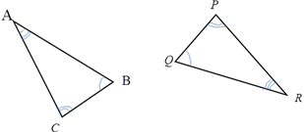
Установите, какая из следующих записей верна:
а) ∆ABC = ∆PQR; б) ∆ABC = ∆RQP; в) ∆ABC = ∆PRQ.
Известно, что АС = 5см, ےВ = 30°.
а) Длину какой стороны ∆RQP вы можете указать?
б) Какой угол ∆RQP известен?
Слайд 7.
● Дан Δ CDM.
а) Назовите углы, прилежащие стороне CD.
б) Назовите угол, лежащий против стороны СМ.
в) Назовите углы, заключённые между сторонами СМ и MD, CD и DM.
3. Изучение нового материала.
Слайд 8.
● Треугольник играет в геометрии особую роль. Без преувеличения можно сказать, что вся (или почти вся) геометрия со времён «Начал» Евклида покоится на «трёх китах» – признаках равенства треугольников. Лишь на рубеже XIX – XX веков математики научились строить геометрию на основе более фундаментального понятия – геометрического преобразования.
Слайд 9.
● В треугольнике выделяют шесть основных элементов – три внутренних угла и три
соответственно противолежащие им стороны.
● Равенство треугольников устанавливается по равенству трех элементов:
1) двум сторонам и углу между ними (СУС);
2) по стороне и прилежащим к ней углам (УСУ);
3) по трём сторонам (ССС).
Слайды 10 - 12.
● Сформулируем и докажем первый признак равенства треугольников: по двум сторонам и
углу между ними.
Если две стороны и угол между ними одного треугольника равны соответственно двум
сторонам и углу между ними другого треугольника, то такие треугольники равны.
Дано: ∆ АВС; ∆ А₁В₁С₁; $∠$А = $∠$А₁; АВ = А₁В₁; АС = А₁С₁.
Доказать: ∆ АВС = ∆ А₁В₁С_{1.}
Доказательство.
Доказательство осуществляется в соответствии с учебником: Погорелов А.В. Геометрия: учебник для 7 – 9 кл. общеобразовательных учреждений
● При доказательстве теоремы удобно пользоваться следующим планом.
План доказательства теоремы.
1) ∆ А₁В₂С₂ = ∆ АВС по аксиоме существования треугольника, равного данному.
2) Точки В₂ и В₁; С₁ и С₂ совпадают по аксиомам откладывания отрезков и углов.
3) Вывод: ∆ АВС = ∆ А₁В₁С
4. Решение задач.
Слайды 13 - 14.
● При решении задач с применением признаков равенства треугольников существенными моментами являются: выделение трех пар соответственно равных элементов треугольников, вывод о равенстве треугольников и в большинстве задач как следствие из факта равенства треугольников вывод о равенстве каких-либо его соответствующих элементов.
● По данным чертежа найдите DK.
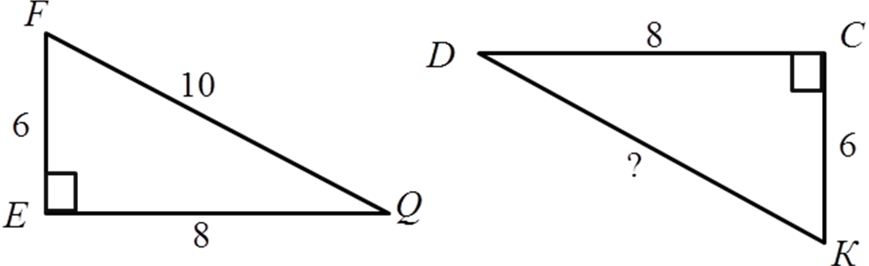
Слайд 15.
● AD – биссектриса угла А; АВ = АС. Докажите: BD = CD.
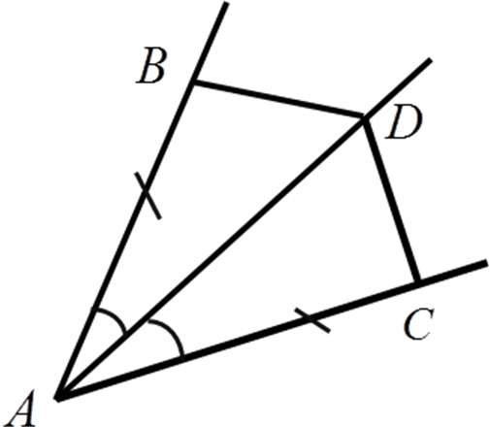
Слайд 16.
● Дано: B С = DA; ے BCА = ےDAC. Докажите: ےABC = ےCDA.
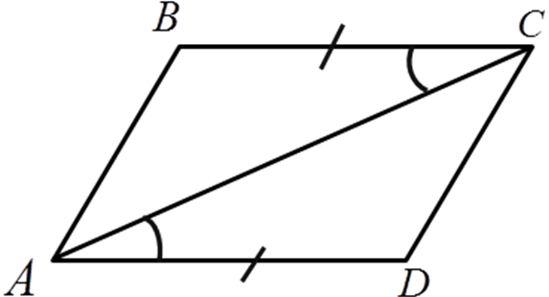
Слайд 17.
● Найдите пару равных треугольников и докажите их равенство.
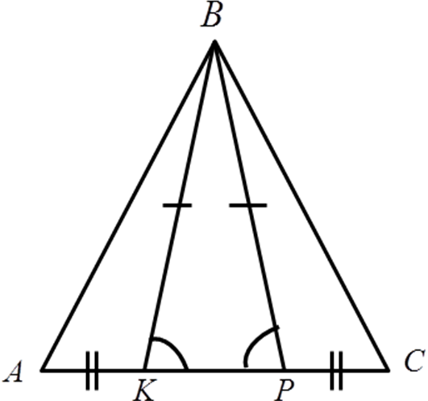
Слайд 18.
● Найдите пару равных треугольников и докажите их равенство.
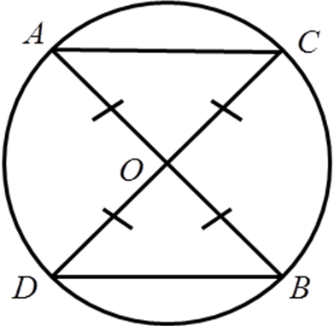
5. Подведение итогов урока.
Слайд 19.
● Сколько равных элементов у треугольников необходимо найти и какие, чтобы сказать:
«Треугольники равны по первому признаку равенства треугольников».
6. Домашнее задание.
Слайд 20.
- Изучить п. 20, 21.
- Контрольные вопросы 1-2 на стр.37.
- Выполнить упр. 2 на стр. 38.
7. Информационные источники. Слайд 21.

